RESOLUCIÓN 1414 DE 2022
Fecha de Expedición: 21 de febrero de 2022
Fecha de entrada en vigencia: 21 de febrero de 2022
Estado de la vigencia: Vigente

Fecha de publicación en Diario Oficial: N/A
Número del Diario Oficial: N/A
RESOLUCIÓN 1414 DE 2022
(21 de febrero)
INSTITUTO COLOMBIANO DE BIENESTAR FAMILIAR
“Por la cual se adopta la Política de Prevención del Daño Antijurídico 2022-2023 del Instituto Colombiano de Bienestar Familiar - Cecilia de la Fuente de Lleras”
LA DIRECTORA GENERAL DEL INSTITUTO COLOMBIANO DE BIENESTAR FAMILIAR CECILIA DE LA FUENTE DE LLERAS
En ejercicio de sus facultades legales y estatutarias, en especial las conferidas en el artículo 78 de la Ley 489 de 1998, el literal b) del artículo 28 de la Ley 7 de 1979, y
CONSIDERANDO:
Que el artículo 90 de la Constitución Política dispone que el Estado responderá patrimonialmente por los daños antijurídicos que le sean Imputables, causados por la acción o la omisión de las autoridades.
Que el artículo 209 ibídem, determinó que la función administrativa está al servicio de los Intereses generales y debe desarrollarse con fundamento en los principios de igualdad, moralidad, eficacia, economía, celeridad, Imparcialidad y publicidad.
Que la Ley 446 de 1998, en su artículo 75, estableció que en: "Las entidades y organismos de Derecho Público del orden nacional, departamental, distrital y de los municipios capital de departamento y los Entes Descentralizados de estos mismos niveles, deberán integrar un Comité de Conciliación, conformado por los funcionarios de nivel directivo que se designen y cumplirán las funciones que le señalen".
Que el artículo 2.2.4.3.1.2.2 del Decreto 1069 de 2015 define al Comité de Defensa Judicial y Conciliación como: “(...) una instancia administrativa que actúa como sede de estudio, análisis y formulación de políticas sobre prevención del daño antijurídico y defensa de los intereses de la entidad”.
Que los numerales 1 y 2 del artículo 2.2.4.3.1.2.5 del referido decreto establecen que, entre las funciones de los Comités de Defensa Judicial y Conciliación de las entidades públicas del orden nacional, departamental, y distrital están las de “Formular y ejecutar políticas de prevención del daño antijurídico" y "Diseñar las políticas generales que orientarán la defensa de los intereses de la entidad".
Que mediante la Resolución 8853 de 17 de noviembre de 2021, se expidió el Reglamento Interno del Comité de Defensa Judicial y Conciliación del Instituto Colombiano de Bienestar Familiar.
Que el Comité de Defensa Judicial y Conciliación, previo análisis de las acciones judiciales y extrajudiciales en las que la Entidad hace parte como demandado, así como de las condenas impuestas al Instituto, procedió a diseñar políticas en materia de defensa judicial y de prevención del daño antijurídico.
Que en Sesión presencial No. 67 del 1° de diciembre de 2021, el Comité de Defensa Judicial y Conciliación del ICBF, de acuerdo con sus funciones, aprobó el documento denominado "POLITICA DE PREVENCIÓN DEL DAÑO ANTIJURÍDICO DEL ICBF 2022 - 2023", estructurado con fundamento en el análisis de las condenas judiciales impuestas contra el Instituto con mayor frecuencia, las de mayor cuantía y las que generaron un mayor Impacto en el cumplimiento de su misionalidad.
Que la Agencia Nacional de Defensa Jurídica del Estado, mediante Oficio del 11 de enero de 2022, radicado No. 20223000000531-DPE, aprobó la política de prevención del daño antijurídico del ICBF 2022 - 2023, presentada de acuerdo con la metodología estructurada por la mencionada Entidad.
Que la Política de Prevención del Daño Antijurídico ha sido construida por el Comité de Defensa Judicial y Conciliación junto con las áreas del ICBF Involucradas, con el fin de prevenir los hechos u omisiones por los cuales el Instituto fue condenado pecuniariamente, con fundamento en varios títulos de imputación jurídica.
Que en aras de unificar las recomendaciones y directrices impartidas por el Comité de Defensa Judicial y Conciliación a título de prevención del daño antijurídico y de defensa judicial, y con el fin de mitigar los hechos generadores del daño, se considera necesario implementar la Política de Prevención del Daño Antijurídico en el ICBF, habiendo sido aprobada por la Agencia Nacional de Defensa Jurídica del Estado.
Que de conformidad con la Circular Externa No. 5 de 27 de septiembre de 2019 emitida por la Agencia Nacional de Defensa Jurídica del Estado, fue adoptada para tales efectos, la metodología para la formulación de la Política de Prevención del Daño Antijurídico, así:
1. Plan de Acción:
1.1. Reporte Actividad Litigiosa: Se generó con los datos registrados en el Sistema Único de Gestión e Información Litigiosa del Estado - eKOGUI, el cual fue diligenciado por cada uno de los apoderados de las 33 Direcciones Regionales y la Sede de la Dirección General del ICBF, respecto de los procesos en los que el Instituto Colombiano de Bienestar Familiar intervino judicialmente como demandado, en el período comprendido entre el 1 de octubre de 2019 al 30 de septiembre de 2021, teniendo en cuenta el tipo de proceso, la frecuencia y el valor de las pretensiones y lo condenas.
Lo anterior se realizó, en el marco de la clasificación media de litigiosidad en la que se encuentra el ICBF, de acuerdo con los estándares de la Agencia, proceso en el que fueron ajustadas las causas generales con las contenidas en el glosarlo de causas del sistema eKOGUI, vigentes para el año 2021.
El resultado del ejercicio reposa en el documento anexo, que es parte integral de esta resolución.
1.2. Análisis de subcausas: Con la actividad litigiosa del Instituto, se realizó una priorización de las causas que acaecían con mayor frecuencia y/o valor reconocido, identificando las posibles causas primarias o sub causas, previstas de acuerdo con e! impacto generado para el Instituto, la evolución de la Política de Prevención del Daño Antijurídico al interior de la Entidad, el área relacionada con la condena, definiendo además si es prevenible o no la causa, y fijando la prioridad que se le dará a la prevención del daño. El resultado del ejercicio obra en documento anexo que es parte integral de esta resolución.
1.3. Acción: Una vez definidas con las áreas misionales y de apoyo las causas generadoras del daño se determinaron cuáles se pueden prevenir, estableciéndose las medidas preventivas, -qué hacer-, cómo hacerlo -mecanismo-, el periodo en el cual se pueden implementar -cronograma-, el área encargada de diseñar la medida de prevención -responsable-, y la forma de dar a conocer la política diseñada -divulgación-.
1.4. Indicadores: Se formulan indicadores de gestión, que permiten medir la ejecución o implementación de los mecanismos; indicadores de resultado, que logran medir la ejecución o implementación de las medidas; e indicadores de impacto, que permiten identificar el cambio en la litigiosidad.
Que el resultado del ejercicio del reporte de actividad litigiosa y el análisis de subcausas, reposa en el documento anexo, que es parte Integral de esta resolución.
Que en atención a lo antes señalado, se hace necesario adoptar la Política de Prevención del Daño Antijurídico en el Instituto Colombiano de Bienestar Familiar para la vigencia 2022 - 2023.
En mérito de lo expuesto,
RESUELVE:
ARTÍCULO 1o. Adoptar la Política de Prevención del Daño Antijurídico del Instituto Colombiano de Bienestar Familiar (ICBF), para la Vigencia 2022 - 2023, la cual se encuentra contenida en el documento denominado “POLÍTICA DE PREVENCIÓN DEL DAÑO ANTIJURÍDICO PARA LA VIGENCIA 2022 - 2023”, el cual hace parte integral del presente acto administrativo.
ARTÍCULO 2o. Con el propósito de asegurar su efectividad y conocimiento por parte de sus destinatarios, la presente resolución y el documento denominado “POLÍTICA DE PREVENCIÓN DE DAÑO ANTIJURÍDICO DEL ICBF PARA LA VIGENCIA 2022 - 2023”, serán publicados en la página web del Instituto Colombiano de Bienestar Familiar (ICBF).
ARTÍCULO 3o. La presente Política de Prevención del Daño Antijurídico, será objeto evaluación y se ajustará periódicamente por parte del Comité de Defensa Judicial y Conciliación del ICBF. Para tal efecto, deberá establecer como mínimo:
- Las medidas requeridas para la solución del problema.
- El mecanismo a utilizar para su implementación.
- El presupuesto necesario para llevar a cabo la estrategia con éxito.
- El área responsable de la implementación de la estrategia.
- Los roles que deberán desempeñar las áreas responsables de la implementación de la medida.
- El plazo para ejecutar la estrategia y observar los resultados.
ARTÍCULO 4o. Con el fin de disminuir las causas, falencias, omisiones o acciones generadoras del daño antijurídico, las áreas del Instituto atenderán las recomendaciones emitidas por el Comité de Defensa Judicial y Conciliación del ICBF.
ARTÍCULO 5o. La presente Resolución rige a partir de la fecha de su expedición.
COMUNÍQUESE Y CÚMPLASE
DADA EN BOGOTÁ D.C., A LOS 21DÍAS DEL MES DE FEBRERO DE 2022
LINA MARÍA ARBELÁEZ ARBELÁEZ
DIRECTORA GENERAL

POLÍTICA DE PREVENCIÓN DEL DAÑO ANTIJURÍDICO DEL INSTITUTO COLOMBIANO DE BIENESTAR FAMILIAR (ICBF) 2022 - 2023
INTRODUCCIÓN................................................................................................................3
I. Metodología para la Formulación de la Política de Prevención del Daño Antijurídico del ICBF 2022 - 2023: ...................................................................................4

1.1.Reporte actividad litigiosa...........................................................................................4

1.2. Análisis de sub causas ............................................................................................11

1.3. Acción..........................................................................................................................12
1.4. Indicadores ................................................................................................................18
II. Política para la prevención al incumplimiento de los protocolos de seguridad física y estructural al interior del hogar comunitario para la prevención del riesgo, falta de vigilancia y medidas físicas de seguridad para el cuidado de los niños y niñas en caso de emergencia e insuficiente vigilancia al interior de las instituciones de atención por parte de los cuidadores -Medio de control de Reparación Directa-..........................................................................................................22
a.Identificación del problema a resolver........................................................................22
b. Listado de las causas generadoras de la problemática a resolver.......................23
c. Identificación de las causas primarias prevenibles.................................................23
d.Política de prevención...................................................................................................24
e. Política de eventual recuperación de económica....................................................25

III.Política para la prevención del imcumplimiento de las obligaciones laborales por parte de los operadores...................................................................................................26
a. Identificación del problema a resolver.......................................................................26
b. Hechos generadores....................................................................................................26
c. El contrato de aporte . Naturaleza y caractrísticas...................................................28
d. Inaplicabilidad del artículo 34 del Código Sustantivo del Trabajo por inexistencia de conexidad material entre el contrato de aporte y el artículo 34 del Código Sustantivo del Trabajo......................................................................................................28
e. Precio determinado por la obra o el servicio prestado............................................29
f. Política de prevención...................................................................................................29
INTRODUCCIÓN
El objetivo de este documento es establecer la política y las directrices correspondientes a la prevención del daño antijurídico del Instituto Colombiano de Bienestar Familiar (ICBF), para los años 2022 y 2023, con el fin de que sean acatadas por todas las áreas de la Entidad; así mismo, definir las estrategias de defensa jurídica para disminuir las condenas impuestas por los estrados judiciales al ICBF.
En este sentido, y teniendo en cuenta que el artículo 90 de la Constitución Política dispone que el Estado responderá patrimonialmente por los daños antijurídicos que le sean imputables, causados por la acción o la omisión de las autoridades; se hace necesario adoptar la Política de Prevención del Daño Antijurídico para los dos años siguientes a su aprobación.
El artículo 209 de la Constitución determinó que la función administrativa está al servicio de los intereses generales y debe desarrollarse con fundamento en los principios de igualdad, moralidad, eficacia, economía, celeridad, imparcialidad y publicidad.
A su turno, la Ley 446 de 1998 estableció en su artículo 75 que “(...) /as entidades y organismos de Derecho Público del orden nacional, departamental, distrital y de los municipios capital de departamento y los Entes Descentralizados de estos mismos niveles, deberán integrar un Comité de Conciliación, conformado por los funcionarios de nivel directivo que se designen y cumplirán las funciones que le señalen".
El artículo 2.2.4.3.1.2.2 del Decreto 1069 de 2015, define al Comité de Defensa Judicial y Conciliación como “(...) una instancia administrativa que actúa como sede de estudio, análisis y formulación de políticas sobre prevención del daño antijurídico y defensa de los intereses de la entidad”.
El artículo 2.2.4.3.1.2.5 en sus numerales 1 y 2 del referido decreto establece que, entre las funciones de los Comités de Defensa Judicial y Conciliación de las entidades públicas del orden nacional, departamental y distrital; están las de “Formular y ejecutar políticas de prevención del daño antijurídico" y “Diseñarlas políticas generales que orientarán la defensa de los intereses de la entidad”.
Mediante la Resolución 8853 de 17 de noviembre de 2021, se expidió el Reglamento Interno del Comité de Defensa Judicial y Conciliación del Instituto Colombiano de Bienestar Familiar.
El Comité de Defensa Judicial y Conciliación, teniendo en cuenta las acciones judiciales y en las que el ICBF hace parte como demandado, así como de las condenas impuestas a la Entidad que han sido estudiadas y puestas a consideración de dicha instancia administrativa, ha implementado políticas en materia de defensa judicial y de prevención del daño antijurídico.
En sesión presencial N. 67 de 1 de diciembre de 2021, el Comité de Defensa Judicial y Conciliación del ICBF, de acuerdo con sus funciones, aprobó el documento denominado “POLÍTICA DE PREVENCIÓN DEL DAÑO ANTIJURÍDICO DEL ICBF 2022-2023”, presentado por la Oficina Asesora Jurídica.
Las recomendaciones emitidas por el Comité de Defensa Judicial y Conciliación a título de prevención del daño antijurídico han sido puestas en conocimiento de las diferentes áreas y dependencias del ICBF, en aras de evitar la ocurrencia de sus hechos generadores
De conformidad con la Circular Externa No. 5 de 27 de septiembre de 2019, emitida por la Agencia Nacional de Defensa Jurídica del Estado (ANDJE), se adoptó y se aplicó la metodología para la formulación de la Política de Prevención del Daño Antijurídico.
La Agencia Nacional de Defensa Jurídica del Estado, mediante oficio del 11 de enero de 2022 - Página 3 de 31 radicado No. 20223000000531-DPE, aprobó la política de prevención del daño antijurídico del ICBF 2022 - 2023, presentada de acuerdo con la metodología estructurada por la mencionada entidad.
Bajo el plexo normativo citado y tras los trámites administrativos al interior del Instituto y ante la agencia mencionada, se presenta, en primer lugar, la metodología para la formulación y, en segundo lugar, la Política de Prevención del Daño Antijurídico 2022 - 2023 del ICBF.
I. Metodología para la formulación de la Política de Prevención del Daño Antijurídico del ICBF 2022 - 2023.
1. Plan de Acción:
1.1. Reporte actividad litigiosa: Tiene como estribo los datos registrados en el Sistema Único de Gestión e Información Litigiosa del Estado eKOGUI, el cual fue nutrido por cada uno de los apoderados de las 33 Direcciones Regionales y la Dirección General del ICBF, respecto de los procesos donde el Instituto Colombiano de Bienestar Familiar intervino como demandado, en el período comprendido entre el 1.° de octubre de 2019 al 30 de septiembre de 2021, teniendo en cuenta el tipo de proceso, la frecuencia y el valor de las pretensiones y/o condenas.
Lo anterior se realizó, en el marco de la clasificación litigiosa en la que se encuentra el ICBF, de acuerdo con los estándares de la ANDJE, razón por la que las causas generales se ajustaron con las contenidas en el glosario de causas de eKOGUI, vigentes para el año 2021.
El cuadro que se expone a continuación refleja los resultados a nivel nacional referente al tipo de insumo (conciliación, demanda o condena), tipo de acción (medio de control), la causa general (hechos que dieron origen), la frecuencia en el periodo trabajado y el valor reconocido.
Nombre de la Entidad | INSTITUTO COLOMBIANO DE BIENESTAR FAMILIAR - ICBF
Período Analizado | Desde | 01 de octubre de 2019 | Hasta | 30 de septiembre de 2021
Tipo de Insumo | Tipo de acción | Causa General | Frecuencia | Valor
DEMANDA | NULIDAD Y  RESTBALECIMIENTO DEL DERECHO | INCUMPLIMIENTO EN EL PAGO DE SALARIO | 5 | $272.211.901
DEMANDA | REPARACIÓN DIRECTA |  | 4 | $1.585.323.707
DEMANDA | ORDINARIO LABORAL |  | 107 | $5.695.425.697
DEMANDA | EJECUTIVO CONEXO |  | 3 | $403.273.594
DEMANDA | EJECUTIVO LABORAL |  | 1 | $12.001.736
DEMANDA | CONTENCIOSO ADMINISTRATIVO | IMCUMPLIMIENTO EN EL PAGO DE PRESTACIONES SOCIALES | 8 | $1.723.846.769
DEMANDA | ORDINARIO LABORAL |  | 50 | $5.467.942.215
DEMANDA | REPARACIÓN DIRECTA | LESIÓN A ALUMNO EN  ESTABLECIMIENTO EDUCATIVO | 48 | $27,970.871.256
DEMANDA | NULIDAD Y  RESTABLECIMIENTO DEL DERECHO | CONFIGURACIÓN DE CONTRATO REALIDAD | 37 | $4.411.354.293
Periodo Analizado | Desde | 01 de octubre de 2019 | Hasta | 30 de septiembre de 2021
Tipo de Insumo | Tipo de acción | Causa General | Frecuencia | Valor
DEMANDA | REPARAC'ÓN DIRECTA |  | 1 | $0
DEMANDA | ORDINARIO LABORAL | 3 |  | 207.185.726
DEMANDA | REPARACIÓN DIRECTA | MUERTE DE ALUMNO EN ESTABLECIMIENTO EDUCATIVO | 27 | $19.509.481.977
DEMANDA | NULIDAD Y  RESTABLECIMIENTO DEL DERECHO | ILEGALIDAD DEL ACTO ADMINISTRATIVO QUE DECLARA LA INSUBSISTENCIA DE FUNCIONARIO EN PROVISIONALIDAD | 19 | $672.669.078
DEMANDA | REPARACIÓN DIRECTA | ACCESO CARNAL O ACTO SEXUAL VIOLENTO | 13 | $9.239.727.374
DEMANDA | CUMPLIMIENTO DE NORMAS CON FUERZA MATERIAL DE LEYO DE  ACTOS ADMINISTRATIVOS | ILEGALIDAD DE ACTO. ADMINISTRATIVO DURANTE EL CONCURSO DE MÉRITOS PARA PROVEER CARGOS PÚBLICOS | 3 | $0
DEMANDA | NULIDAD ELECTORAL |  | 1 | $0
DEMANDA | NULIDAD SIMPLE | 1 |  | $0
DEMANDA | NULIDAD Y  RESTABLECIMIENTO DEL DERECHO |  | 6 | $396.980.354
DEMANDA | NULIDAD Y  RESTABLECIMIENTO DEL DERECHO | NULIDAD DE ACTO ADMINISTRATIVO | 10 | $710.114.727
DEMANLA | LIQUIDACIÓN-  PATRIMONIAL | VOCACIÓN HEREDITARIA DE BIENES | 1 | $ 0
DEMANDA | LIQUIDACIÓN-SUCESIÓN |  | 4 | $ 150.599.018
DEMANDA | NULIDAD Y  RESTABLECIMIENTO DEL DERECHO |  | 2 | $294.307.325
DEMANDA | ORDINARIO LABORAL |  | 1 | $302.316.524
DEMANDA | VERBAL - DECLARACIÓN  DE BIENES VACANTES O MOSTRENCOS |  | 1 | $ 70.397.947
DEMANDA | DECLARATIVO ESPECIAL- DIVISORIO | PRESCRIPCIÓN ADQUISITIVA DE DOMINIO | 2 | $618.810.914
DEMANDA | VERBAL | 1 |  | $317.954.148
DEMANDA | VERBAL-DECLARACIÓN  DE BIENES VACANTES O MOSTRENCOS |  | 2 | $69.700.567
DEMANDA | VERBAL-POSESORIO |  | 2 | $ 6.236.767
Periodo Analizado | Desde | 01 de octubre de 2019 | Hasta | 30 de septiembre de 2021
Tipo de Insumo | Tipo de acción | Causa General | Frecuencia | Valor
DEMANDA | NULIDAD Y  RESTABLECIMIENTO DEL DERECHO | VIOLACIÓN AL DEBIDO PROCESO ADMINISTRATIVO | 3 | $ 534.994.450
DEMANDA | REPARACIÓN DIRECTA |  | 2 | $93.404.233
DEMANDA | VERBAL | 1 |  | $79.516.260
DEMANDA | NULIDAD Y  RESTABLECIMIENTO DEL DERECHO | NO RECONOCIMIENTO DE PRIMA TÉCNICA | 6 | $ 554.493.066
DEMANDA | NULIDAD Y  RESTABLECIMIENTO DEL DERECHO | INDEBIDA LIQUIDACIÓN DE PRESTACIONES SOCIALES | 5 | $690.270.907
DEMANDA | CUMPLIMIENTO DE NORMAS CON FUERZA MATERIAL DE LEY O DE ACTOS ADMINISTRATIVOS | INCUMPLIMIENTO DE NORMA JURÍDICA | 4 | $0
DEMANDA | NULIDAD Y  RESTABLECIMIENTO DEL DERECHO |  | 1 | $ 562.302.464
DEMANDA | NULIDAD Y  RESTABLECIMIENTO DEL DERECHO | DAÑOS DERIVADOS DE ACTO ADMINISTRATIVO lícito | 1 | $90.232.919
DEMANDA | REPARACIÓN DIRECTA | 3 |  | $ 1.540.982.309
DEMANDA | NULIDAD SIMPLE | INCONSTITUCIONALIDAD DEL ACTO ADMINISTRATIVO | 2 | $0
DEMANDA | NULIDAD Y  RESTABLECIMIENTO DEL DERECHO | 1 |  | $ 90.852.600
DEMANDA | REPARACIÓN DIRECTA |  | 1 | $518.336.905
DEMANDA | DECLARATIVO ESPECIAL- DIVISORIO | DIVISIÓN DE LA COSA COMUN POR PARTE DE COMUNEROS 0 COPROPIETARIOS | 3 | $ 3.873.006.936
DEMANDA | VERBAL | 1 |  | $ 148.106.753
DEMANDA | PROTECCIÓN DE LOS DERECHOS E INTERESES COLECTIVOS | VIOLACIÓN 0 AMENAZA AL GOCE DE UN AMBIENTE SANO | 3 | $0
DEMANDA | REPARACIÓN DIRECTA | MUERTE POR FALTA DE ADOPCIÓN DE MEDIDAS  DE PROTECCIÓN Y SEGURIDAD | 3 | $12.413.481.615
Periodo Analizado | Desde | 01 de octubre de 2019 | Hasta | 30 de septiembre de 2021
Tipo de Insumo | Tipo de acción | Causa General | Frecuencia | Valor
DEMANDA | NULIDAD Y  RESTABLECIMIENTO DEL DERECHO | ILEGALIDAD DEL ACTO  ADMINISTRATIVO QUE RECHAZA SOLICITUD DEVOLUCIÓN POR PAGO DE LO NO DEBIDO | 3 | $9.704.299.599
DEMANDA | EJECUTIVO | INCUMPLIMIENTO DEL CONTRATO POR EJECUCIÓN PARCIAL DE PRESTACIONES | 1 | $ 27.184.155
DEMANDA | REPARACIÓN DIRECTA |  | 2 | $225 524.439
DEMANDA | EJECUTIVO | ILEGALIDAD DEL ACTO ADMINISTRATIVO QUE DECLARA LA INSUBSISTENCIA DE FUNCIONARIO DE LIBRE NOMBRAMIENTO Y REMOCIÓN |  | $ 1.689.121.284
DEMANDA | NULIDAD Y  RESTABLECIMIENTO DEL DERECHO |  | 1 | $ 90.852.600
DEMANDA | NULIDAD Y  RESTABLECIMIENTO DEL DERECHO | ILEGALIDAD DEL ACTO ADMINISTRATIVO QUE DECLARA LA TERMINACIÓN UNILATERAL DEL CONTRATO | 2 | $161.613.839
DEMANDA | ORDINARIO LABORAL | DESCONOCIMIENTO DE TRASLADO DE RÉGIMEN PENSIONAL | 2 | $ 34.759.587
DEMANDA | CONTROVERSIASCONTRACTUALES | ILEGALIDAD DEL ACTO ADMINISTRATIVO QUE IMPONE SANCIONES  DERIVADAS DE LA FACULTAD DE INSPECCIÓN, VIGILANCIA Y CONTROL | 1 | $270.943.648
DEMANDA | NULIDAD SIMPLE | 1 |  | $65.054.087
DEMANDA | REPARACIÓN DE LOS PERJUICIOS CAUSADOS A UN GRUPO | DEFECTUOSO FUNCIONAMIENTO DE LA ADMINISTRACIÓN DE JUSTICIA | 1 | $0
DEMANDA | REPARACIÓN DIRECTA | 1 |  | $ 1.507.950.539
DEMANDA | CONTROVERSIASCONTRACTUALES | ILEGALIDAD DEL ACTO ADMINISTRATIVO QUE DECLARA EL INCUMPLIMIENTO DEL CONTRATO | 1 | $ 128.337.817
DEMANDA | NULIDAD Y  RESTABLECIMIENTO DEL DERECHO |  | 1 | $322.014.987
DEMANDA | REPARACIÓN DIRECTA | MUERTE POR  INCUMPLIMIENTO DEL DEBER DE SEGURIDAD EN LA ATENCIÓN HOSPITALARIA | 2 | $3.160.209.443
DEMANDA | PROTECCIÓN DE LOS DERECHOS E INTERESES COLECTIVOS | VIOLACIÓN 0 AMENAZA AL GOCE DEL ESPACIO PÚBLICO Y A LA UTILIZACIÓN Y DEFENSA DE BIENES DE USO PÚBLICO | 2 | $0
Periodo Analizado | Desde | 01 de octubre de 2019 | Hasta | 30 de septiembre de 2021
Tipo de Insumo | Tipo de acción | Causa General | Frecuencia | Valor
DEMANDA | NULIDAD Y  RESTABLECIMIENTO DEL DERECHO | DESCONOCIMIENTO DEL AMPARO POR RETÉN SOCIAL POR CONDICIÓN DE PREPENSIONADO DURANTE LOS PROCESOS DE REESTRUCTURACIÓN Y LIQUIDACIÓN DE ENTIDADES PÚBLICAS | 2 | $32.218.786
DEMANDA | ORDINARIO LABORAL | DESPIDO SIN JUSTA CAUSA DE TRABAJADOR VINCULADO A ENTIDAD PÚBLICA DE RÉGIMEN DE  DERECHO PRIVADO | 2 | $96.131.497
DEMANDA | NULIDAD Y  RESTABLECIMIENTO DEL DERECHO | ILEGALIDAD DEL ACTO ADMINISTRATIVO QUE IMPONE SANCIÓN DISCIPLINARIA | 2 | $220.220.923
DEMANDA | NULIDAD Y  RESTABLECIMIENTO DEL DERECHO | INCUMPLIMIENTO EN EL PAGO DE PRIMA TÉCNICA | 2 | $492.837.057
DEMANDA | ORDINARIO LABORAL | INCUMPLIMIENTO EN EL PAGO DE APORTES AL SISTEMA DE SEGURIDAD  SOCIAL INTEGRAL | 2 | $36.341.040
DEMANDA | CUMPLIMIENTO DE NORMAS CON FUERZA MATERIAL DE LEY 0 DE  ACTOS ADMINISTRATIVOS | ILEGALIDAD DEL ACTO ADMINISTRATIVO QUE CONVOCA A CONCURSO PÚBLICO DE MÉRITOS PARA PROVEER CARGOS  PÚBLICOS | 1 | $0
DEMANDA | NULIDAD Y  RESTABLECIMIENTO DEL DERECHO | DESMEJORA EN LAS CONDICIONES LABORALES | 1 | $23.017.318
DEMANDA | CONTROVERSIAS  CONTRACTUALES | ENAJENACIÓN DE ACCIONES SIN EL CUMPLIMIENTO DE LOS REQUISITOS LEGALES | 1 | $ 823.749.526
DEMANDA | NULIDAD Y  RESTABLECIMIENTO DEL DERECHO | COBRO INDEBIDO DE OBLIGACIÓN | 1 | $72.086.514
DEMANDA | EJECUTIVO | INCUMPLIMIENTO DE SENTENCIA JUDICIAL | 1 | $ 974.196
DEMANDA | REPARACIÓN DIRECTA | INCUMPLIMIENTO DEL DEBER DE PROTECCION A LA HONRA Y BUEN NOMBRE | 1 | $ 2.828.402.661
Tipo de Insumo | Tipo de acción | Causa General | Frecuencia | Valor
DEMANDA | REPARACIÓN DIRECTA | INCUMPLIMIENTO DEL DEBER DE PROTECCIÓN Y SEGURIDAD POR PARTE  DEL ESTADO | 2 | $2.005.407.626
DEMANDA | NULIDAD Y  RESTABLECIMIENTO DEL DERECHO | ILEGALIDAD DEL ACTO ADMINISTRATIVO QUE IMPONE SANCIÓN POR VIOLACIÓN DE NORMAS  DE DERECHO LABORAL INDIVIDUAL | 1 | $33.959.640
DEMANDA | REPARACIÓN DIRECTA | DESEQUILIBRIO ECONÓMICO DEL CONTRATO POR ACTOS 0 HECHOS DE LA ENTIDAD CONTRATANTE | $ 138.834.798
DEMANDA | NULIDAD Y  RESTABLECIMIENTO DEL DERECHO | ILEGALIDAD DEL ACTO ADMINISTRATIVO QUE ADJUDICA UN CONTRATO | 1 | $ 16.387.977
DEMANDA | VERBAL | INCUMPLIMIENTO DE LAS OBLIGACIONES CONSIGNADAS EN EL ACTA DE LIQUIDACIÓN DEL CONTRATO | 1 | $3.510.165.221
DEMANDA | CUMPUMIENTO DE NORMAS CON FUERZA MATERIA DE LEYO DE  ACTOS ADMINISTRATIVOS | ACOSO LABORAL | 1 | $0
DEMANDA | NULIDAD Y  RESTABLECIMIENTO DEL DERECHO | ILEGALIDAD DEL ACTO ADMINISTRATIVO QUE LIBRA MANDAMIENTO DE PAGO | 1 | $ 196.605.295
DEMANDA | NULIDAD Y  RESTABLECIMIENTO DEL DERECHO | ILEGALIDAD DEL ACTO ADMINISTRATIVO QUE IMPONE SANCIÓN POR VIOLACIÓN DE NORMAS SOBRE CONTRATO DE APRENDIZAJE | 1 | $ 134.852.957
DEMANDAD | NUUDADY  RESTABLECIMIENTO DEL DERECHO | NO RECONOCIMIENTO DE INDEMNIZACIÓN POR DESPIDO SIN JUSTA CAUSA | 1 | $3.902.679
DEMANDA | PROTECCIÓN DE LOS DERECHOS E INTERESES COLECTIVOS | DAÑO 0 AMENAZA AMBIENTAL POR TALA MASIVA DE ARBOLES | 1 | $0
DEMANDA | NUUDADY  RESTABLECIMIENTO DEL DERECHO | NO RECONOCIMIENTO DE REAJUSTE 0 NIVELACIÓN SALARIAL | 1 | $ 19.577.839
Tipo de Insumo | Tipo de acción | Causa General | Frecuencia | Valor
DEMANDA | CONTROVERSIAS  CONTRACTUALES | INCUMPLIMIENTO EN EL PAGO DE UNA OBLIGACIÓN CON GARANTIA REAL | ¹ | $211.213,838
DEMANDA | REPARACIÓN DIRECTA | OMISIÓN DE LAS NORMAS DE SALUD OCUPACIONAL | 1 | $ 772.775.352
DEMANDA | EJECUTIVO CONEXO | INCUMPLIMIENTO EN PAGO DE OBLIGACIÓN CONTENIDA EN TÍTULO VALOR | 1 | $ 65.124.938
DEMANDA | DECLARATIVO ESPECIAL- DIVISORIO | SOLICITUD DE LA DIVISIÓN MATERIAL DE BIEN INMUEBLE | 1 | $0
DEMANDA | NULIDAD Y  RESTABLECIMIENTO DEL DERECHO | ILEGALIDAD DEL ACTO ADMINISTRATIVO QUE DECLARA LA OCURRENCIA DEL SINIESTRO Y ORDENA HACER EFECTIVA LA PÓLIZA | 1 | $59.193.596
DEMANDA | PROTECCIÓN DE LOS DERECHOS E INTERESES COLECTIVOS | VIOLACIÓN O AMENAZA A LA MORALIDAD ADMINISTRATIVA | 1 | $0
DEMANDA | REPARACIÓN DIRECTA | DAÑOS A BIENES EN OPERACIÓN ADMINISTRATIVA | 1 | $ 324.327.386
DEMANDA | REPARACIÓN DE LOS PERJUICIOS CAUSADOS A UN GRUPO | DAÑOS CAUSADOS POR MEDIDA DE EXTINCIÓN DE DOMINIO | 1 | $ 10.179.161.552
DEMANDA | REPARACIÓN DE LOS PERJUICIOS CAUSADOS A UN GRUPO | DAÑOS CAUSADOS A BIENES EN PROCEDIMIENTO DE POLICIA | 1 | $60.917.601.530
DEMANDA | REPARACIÓN DIRECTA | MUERTE DE CIVIL EN PROCEDIMIENTO DE POLICIA | 1 | $306.625.121
DEMANDA | NULIDAD Y  RESTABLECIMIENTO DEL DERECHO | ILEGALIDAD DEL ACTO ADMINISTRATIVO QUE REVOCA EL NOMBRAMIENTO DE FUNCIONARIO PÚBLICO | 1 | $22.449.611

Fuente: Reporte eKOGUI.
"Las causas generales se ajustaron, con las contenidas en el glosario de causas del Sistema Único de Gestión e Información Litigiosa del Estado Ekogui, vigentes para el año 2021.
1.2. Análisis de sub causas: Con la actividad litigiosa del Instituto, se realizó una priorización de las causas que acaecían con mayor frecuencia y/o valor reconocido, identificando las posibles causas primarias o sub causas, previstas de acuerdo con el impacto para el Instituto y según la evolución de la Política de Prevención del Daño Antijurídico del ICBF, el área generadora o a cargo, definiendo además si es prevenible o no la causa y la prioridad que se le dará a la prevención del daño.
Nombre de la Entidad | INSTITUTO COLOMBIANO DE BIENESTAR FAMILIAR - ICBF
Causa general pnonzada | Hechos | Causas primarias o sub-causas | Frecuencia | Valor | Área generadora de la conducta | ¿Prevenible? | Prioridad
MUERTE DE ALUMNO EN ESTABLECIMIENTO EDUCATIVO | Fallecimientos ocurridos en Hogares de Bienestar Familiar.  Lesiones ocasionadas en Hogares Comunitarios de Bienestar Familiar, Hogares infantiles, Centros de Desarrollo Infantil. | Ausencia de procesos, estrategias o acciones  preventivas en las unidades de Atención. | 27  Fallecimientos 48  Lesiones |  | Dirección de Primera Infancia
 | Fallecimientos ocurridos en Hogar Sustituto y en Instituciones del Sistema de Responsabilidad Penal para Adolescentes.  Lesiones ocasionadas en Instituciones del Sistema de Responsabilidad  Penal para Adolescentes, Instituciones de Protección para niños, niñas y adolescentes con discapacidad, Instituciones de Protección. |  |  | $19.509.481.977  $27.970.871.256 | Dirección de Primera Infancia. Dirección de Protección- Subdirección de Restablecimiento de Derechos- Subdirección de Responsabilidad Penal | Sí | ALTA
ACCESO CARNAL O ACTO SEXUAL VIOLENTO | Hechos de violencia sexual ocurridos en Hogar  Sustituto e Instituciones del Sistema de Responsabilidad Penal para Adolescentes. | Insuficiente control y vigilancia en el cumplimiento de las directrices del ICBF al interior de las unidades de  servicio. | 13 | $9.239.727.374 | Dirección de Pratección- Subdirección de Restablecimiento de Derechos- Subdirección de Responsabilidad Penal | Sí | ALTA
Hechos de violencia sexual ocurridos en Hogar Comunitario. |  |  |  | Dirección de Primera Infancia
Causa general priorizada | Hechos | Causas primarias o sub-causas | Frecuencia | Valor | Área generadora de la conducta | ¿Prevenible? | Prioridad
INCUMPLIMIENTO EN EL PAGO DE SALARIO | Incumplimiento de operadores del ICBF, con sus trabajadores en el  pago de los salarios devengados. | Incumplimiento de las directrices de supervisión | 120 | $7.968.263.635 | Dirección de Contratación | Si | ALTA
CONFIGURACIÓN DE CONTRATO REALIDAD | Contratos de prestación de servidos sucesivos, los cuales se convirtieron en una relación laboral, en atención a que concurrieron los elementos del contrato de trabajo, de conformidad con el artículo 23 del CST (prestación personal del servicio, subordinación y remuneración). | La presencia de subordinación de contratos de  prestación de  servicios y el cumplimiento de Instrucciones precisas en su modo de desarrollo. A su turno, la necesaria  prestación personal combina todos los elementos necesarios para  declarar una  relación laboral. | 41 | $4.6 8.540.019 | Dirección de Contratación | Sí | ALTA

Fuente: Elaboración propia.
1.3. Acción: Una vez definidas con las áreas misionales y de apoyo, las causas generadoras del daño se determinaron cuáles se pueden prevenir, definiéndose unas medidas preventivas -qué hacer-, cómo hacerlo -mecanismo-, el período en el cual se puede lograr -cronograma-, el área encargada de la medida de prevención -responsable-, y la forma de dar a conocer la política diseñada -divulgación-.
N  Medida | Medida¿qué? | Otra Medida | Periodo de implementación de la medida | N  Mecanismo | Mecanismo  ¿cómo? | Otro  Mecanismo | Ejecución del mecanismo | Área  responsable  ¿quién? | Divulgación
 |  |  | Fecha inicioI | Fecha fin
Ayuda | Ayuda | Ayuda | Ayuda | Ayuda |  | Ayuda | Ayuda | Ayuda | Ayuda
1 | Dar  Instrucciones |  | 2/0772022 31/12/2023 | 1 | Otro  (escóbala en fa siguiente columna) | Curarse diplomados virtuales o presenciales | Se brindaran cursos o diplomados en gestión de riesgos en la primera Infancias 2000 agentes educativos 1000 porcada vigencia. | Dirección de  Primera | Correoelectrónico
N  Medida | Medida  ¿qué? | Otra  Medida | Periodo de implementación de la  medida | N  Mecanismo | Mecanismo  ¿cómo? | Otro  Mecanismo | Ejecución del mecanismo | Área  responsable ¿quién? | Divulgación
 |  | Fecha inicio |  | Fecha fin
Ayuda | Ayuda | Ayuda | Ayuda |  | Ayuda | Ayuda | Ayuda | Ayuda | Ayuda
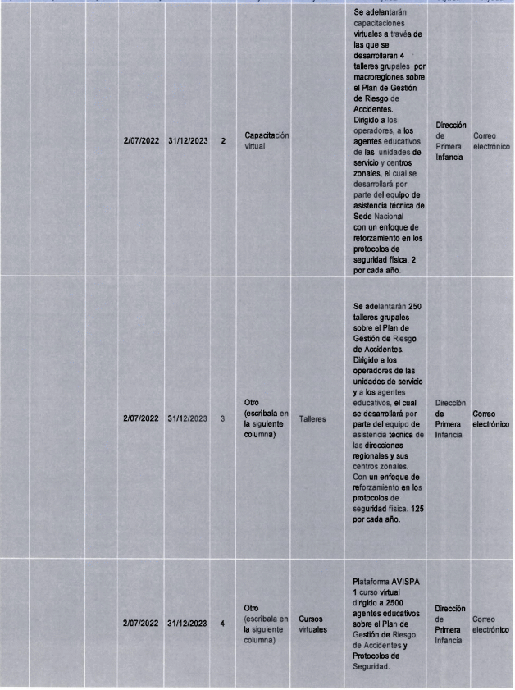
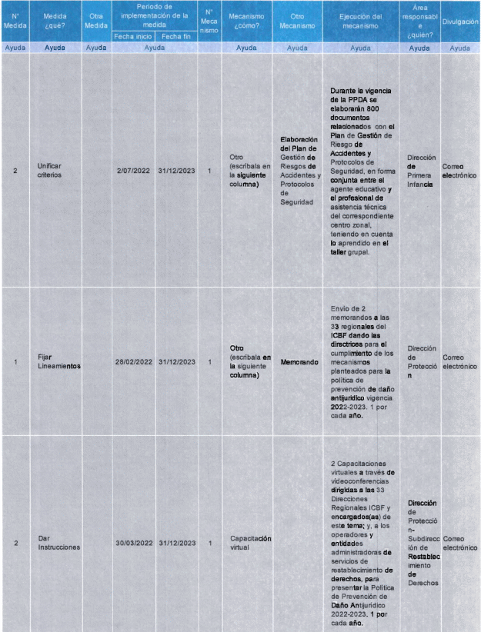
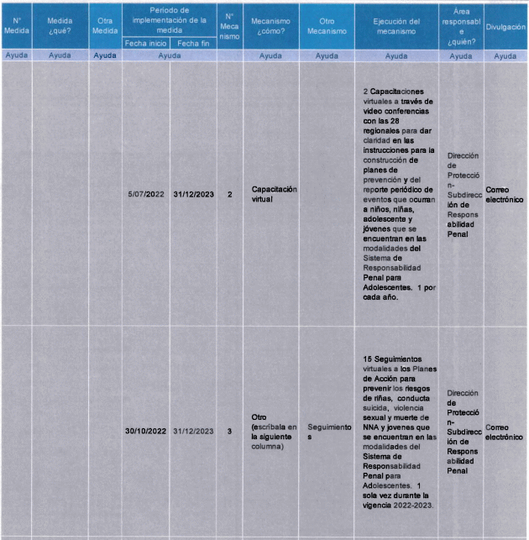
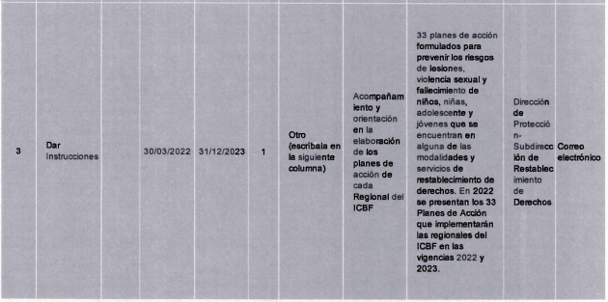
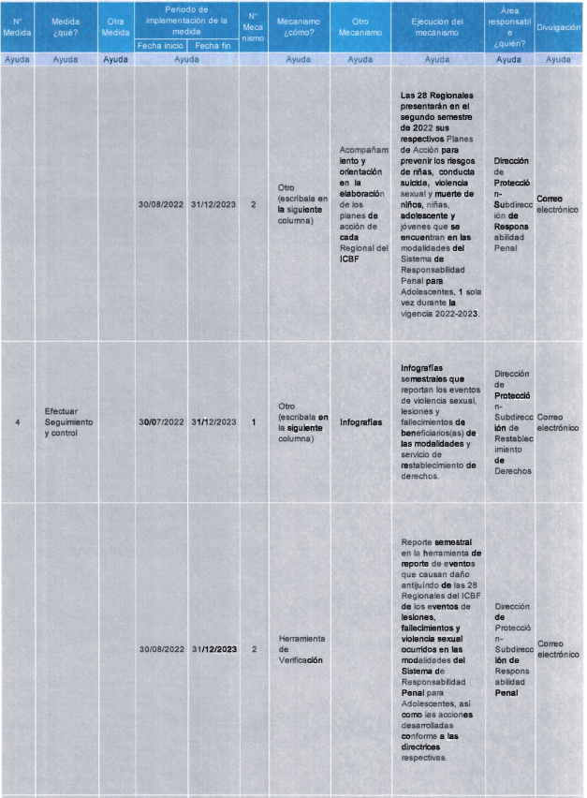
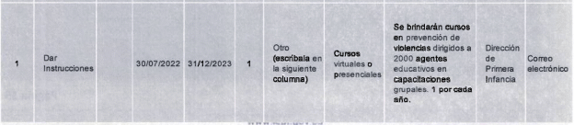
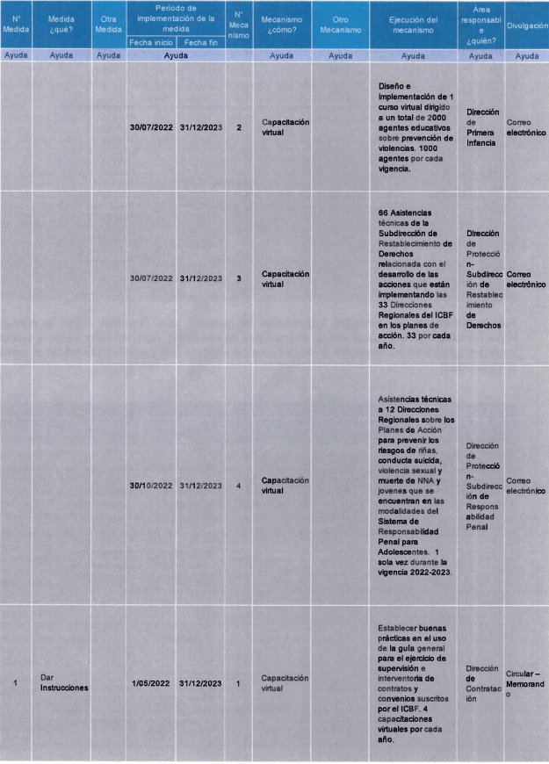
1.4. Indicadores: Se formulan indicadores de gestión, que permiten medir la ejecución o implementación de los mecanismos; indicadores de resultado, que permiten medir la ejecución o implementación de las medidas e indicadores de impacto que permiten identificar el cambio en la litigiosidad:
INDICADORES DE GESTIÓN
Subcausa | N° Del Mecanismo | Mecanismo | Descripción del numerador | Descripción del denominador | Fórmula del indicador
Ausencia de procesos, estrategias o acciones preventivas en las unidades de atención. | 1 | Cursos o diplomados virtuales o presenciales | Número total de  cursos o diplomados realizado | Número total de  cursos o  diplomados  programados | (Número total de cursos o diplomados realizado / Número  total de cursos o diplomados programados )* 100
2 |  | Capacitación  virtual | Número total de capacitaciones realizadas | Número total de capacitaciones programadas | ( Número total de capacitaciones realizadas / Número total de capacitaciones programadas ) * 100
3 |  | Talleres | Número total de talleres  realizados | Número total de talleres programados | (Número total de talleres realizados / Número total de talleres programados  )*100
4 |  | Cursos virtuales | Número total de cursos virtuales realizados | Número total de cursos virtuales programados | { Número total de cursos virtuales realizados 1 Número total de cursos virtuales programados ) * 100
Subcausa | N Del Mecanismo | Mecanismo | Descripción del numerador | Descripción del denominador | Fórmula del indicador
1 |  | Elaboración del Plan de Gestión de Riesgos de Accidentes y Protocolos de Seguridad | Número total de Planes de Gestión de Riesgo de Accidentes y Protocolos de Seguridad elaborados | Número total de Planes de Gestión de Riesgo de Accidentes y Protocolos de Seguridad a elaborar | (Número total de Planes de Gestión de Riesgo de Accidentes  y Protocolos de Seguridad elaborados / Número total de Planes de Gestión de Riesgo de Accidentes  y Protocolos de Seguridad a elaborar) * 100
Insuficiente control y vigilancia en el cumplimiento de las directrices del ICBF al interior de ¡as instituciones de atención por parte de los ciudadanos | 1 | Memorando | Número total de memorandos formulados y socializados | Número total de memorandos a formular y socializar | (Número total de memorandos formulados y socializados / Número total de memorandos a formular y socializar)  * 100
1 |  | Capacitación  virtual | Número total de capacitaciones realizadas | Número total de capacitaciones programadas | (Número total de capacitaciones realizadas / Número  total, de  capacitaciones programadas ) * 100
2 |  | Capacitación  virtual | Número total de capacitaciones realizadas | Número total de capacitaciones programadas | (Número total de capacitaciones realizadas / Número total de capacitaciones programadas ) * 100
3 |  | Seguimientos | Número total de seguimientos realizados | Número total de seguimientos planeados | (Número total de seguimientos realizados / Número total de seguimientos  planeados) * 10C
1 |  | Acompañamientos y orientación en la  elaboración de los planes de acción de cada Regional del ICBF | Número total de acompañamientos y orientación en la elaboración de los planes de acción elaborados | Número total de acompañamientos y orientación en la elaboración de los planes de acción planeados | (Número total de acompañamientos y orientación en la elaboración de los planes de acción elaborados / Número total de  acompañamientos y orientación en la elaboración de los planes de acción planeados ) * 100
2 |  | Acompañamientos y orientación en la  elaboración de los planes de acción de cada Regional del  ICBF | Número total de acompañamiento s y orientación en la elaboración de los planes de acción elaborados | Número total de acompañamiento s y orientación en la elaboración de los planes de acción planeados | (Número total de acompañamientos y orientación en la elaboración de los planes de acción elaborados / Número total de  acompañamientos y orientación en la elaboración de los planes de acción planeados ) * 100
Subcausa | N* Del Mecanismo | Mecanismo | Descripción del numerador | Descripción del denominador | Fórmula del indicador
1 |  | Infografías | Número total de infog rafias realizadas | Número total de infografías planeadas | (Número total de infografías realizadas / Número total de infografías planeadas )* 100
2 |  | Herramienta de verificación | Número total de reporte semestrales  realizados | Número total de reportes sin estratos a realizar | (Número total de reporte semestrales realizados Z Número  total de reportes semestrales a realizar )* 100
Insuficiente control y vigilancia en el cumplimiento de las directrices del ICBF al interior de las unidades de servicio. | 1 | Guisos virtuales o presenciales | Número total de  cursos  realizados | Número total de  cursos  programados | {Número total de cursos realizados / Número total de cursos programados)  * 100
2 |  | Capacitación  virtual | Número total de capacitaciones realizadas | Número total de capacitaciones planeadas | Número total de capacitaciones realizadas / Número total de capacitaciones  planeadas ) * 100
3 |  | Capacitación  virtual | Número total de capacitaciones realizadas | Número total de capacitaciones programadas | ( Número total de capacitaciones realizadas i Número total de capacitaciones programadas ) * 100
4 |  | Capacitación  virtual | Número total de capacitaciones realizadas | Número total de capacitaciones programadas | ( Número total de capacitaciones realizadas / Número total de capacitaciones programadas ) * 100
Incumplimiento de las directrices de supervisión. | 1 | Capacitación  virtual | Número total de capacitaciones realizadas | Número total de capacitaciones programadas | (Número total de capacitaciones realizadas 1 Número total de capacitaciones programadas ) * 100
La presencia de subordinación de contratos de prestación de servicios y cumplimiento de instrucciones precisas en su modo de desarrollo. A su tumo, la necesaria prestación personal combinan todos los elementos necesarios para declarar una relación laboral. | 1 | Capacitación  virtual | Número total de capacitaciones realizadas | Número total de capacitaciones programadas | (Número total de capacitaciones realizadas / Número total de capacitaciones programadas ) * 100

INDICADORES DE RESULTADO
Su causa | N° Medida | Medida | | Descripción del numerador | Descripcióndel  denominador | Fórmula del  indicador
Ausencia de procesos, estrategias o acciones preventivas en las unidades de atención. | 1 | Dar instrucciones | No. total de instrucciones impartidas y divulgadas | No. total de instrucciones a impartir y a divulgar | (No. total de instrucciones impartidas y divulgadas / No. total de instrucciones a impartir y a divulgar) * 100
2 |  | Unificar criterio | Número total de criterios unificados | Número total de criterios a unificar | (Número total de criterios unificados / Número total de criterios a unificar) *  100
Insuficiente control y vigilancia en el cumplimiento de las directrices del ICBF al interior de las instituciones de atención por parte de los ciudadanos | 1 | Fijar lincamientos | Número total de lineamientos expedidos y divulgados | Número total de  lineamientos a expedir y a divulgar | ( Número total de lineamientos expedidos y divulgados/Número total delineamientos a expedir y a divulgar) * 100
2 |  | Dar instrucciones | No. total de instrucciones Impartidas y divulgadas | No. total de  instrucciones a impartir y a divulgar | (No. total de instrucciones impartidas y divulgadas /No. total de instrucciones a impartir y a divulgar} * 100
3 |  | Dar instrucciones | No. letal de  instrucciones impartidas y divulgadas | No. total de  instrucciones a impartir y a divulgar | (No total de instrucciones impartidas y divulgadas /No. total de instrucciones a impartir y divulgar) *100
4 |  | Efectuar seguí m iento y control | Número total de seguimientos y control efectuados | Número total de seguimientos y control a efectuar | ( Número total de seguimientos y control efectuados / Número total de seguimientos y control a efectuar) * 100
Insuficiente control y vigilancia en el cumplimiento de las directrices del ICBF al interior de las  unidades de servicio. | 1 | Dar instrucciones | No total de instrucciones impartidas y divulgadas | No. total de instrucciones a impartir y a divulgar | (No. total de instrucciones impartidas y divulgadas / No. total de instrucciones a Impartí- y a divulgar )* 100
Incumplimiento de las directrices de supervisión. | 1 | Dar instrucciones | No total de instrucciones impartidas y divulgadas | No. total de instrucciones a impartir y a divulgar | (No. total de instrucciones impartidas y dvulgadas /No. total de instrucciones a impartir y a divulgar) * 100

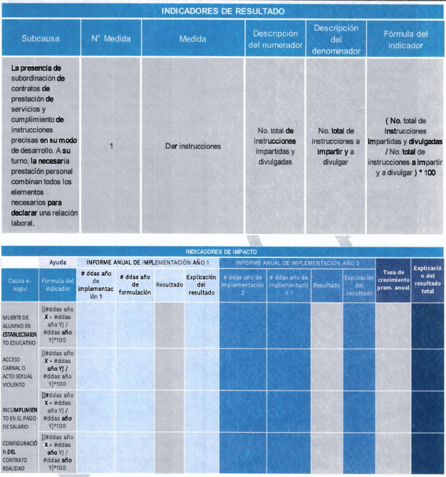
En aras de unificar las recomendaciones y directrices impartidas por el Comité de Defensa Judicial y Conciliación a título de prevención de daño antijurídico y la defensa judicial, con el fin de mitigar los hechos generadores del daño con el conocimiento de todas las áreas, se hace necesario implementar las Políticas de Gestión Jurídica para Prevención del Daño Antijurídico y Defensa Judicial.
II. Política para la prevención al incumplimiento del Plan de Gestión de Riesgos de Accidentes al interior de las entidades administradoras de servicio -Medio de control de Reparación Directa-.
a. Identificación del problema a resolver
Este escrito se orienta a resolver el gran problema que significa para el INSTITUTO COLOMBIANO DE BIENESTAR FAMILIAR, el pago por concepto de indemnizaciones, por la presentación de eventos de lesiones y muerte de niños, niñas y adolescentes, que se encuentran bajo su protección en Hogares Infantiles y Comunitarios e Instituciones de Protección y Restablecimiento de Derechos operadas por terceros, en virtud de la celebración de contratos de aporte.
b. Listado de las causas generadoras de la problemática a resolver
Analizados los hechos por los cuales el ICBF se ha visto obligado al pago de condenas y/o solicitudes de conciliación, acontecimientos presentados en los menores de edad bajo protección, con sucesos relativos a violencia sexual, muerte y lesiones ocurridas en los Hogares Infantiles y Comunitarios, y en las Instituciones de Restablecimiento de Derechos o del Sistema de Responsabilidad Penal para Adolescentes - SRPA se encuentran en orden de mayor recurrencia, las siguientes:
1. Lesiones ocasionadas en centros de modalidad internados, instituciones de sistema penal o modalidad de consumo de Sustancias Psicoactivas - SPA, estas son ocasionadas entre los adolescentes.
2 Lesiones ocasionadas a niños, niñas y adolescentes, en hogares comunitarios y CDI.
3. Muerte de niños, niñas y adolescentes que se encuentran bajo medida de protección y restablecimiento de derechos.
4. Muerte de adolescentes en instituciones del sistema penal, estas son ocasionadas entre los adolescentes.
5. Muerte de niños y niñas en Hogar Comunitario.
6. Muerte de niñas y niños que ingresan en alto grado de desnutrición, los cuales son entregados para medidas de protección al ICBF tras estar en observación médica (hospitales, centros de salud o EPS).
7. Hechos de violencia sexual ocasionados en los centros de modalidad internados o instituciones de sistema penal, estas son ocasionadas entre los adolescentes.
8. Violencia sexual en el marco del conflicto armado y violación de derechos fundamentales.
9. No retiro de los niños, niñas y adolescentes del medio en el que se encuentra el agresor.
c. Identificación de las causas primarias prevenibles
a. Ausencia de procesos, estrategias o acciones preventivas en las unidades de atención.
b. Incumplimiento del Plan de Gestión de Riesgos de Accidentes al interior de la entidades administradoras de servicio.
c. Falta de verificación por parte del equipo defensorial de las condiciones psicológicas del medio familiar en el que se ubican los niños, niñas y adolescentes.
d. Insuficiente control y vigilancia en el cumplimiento de las directrices del ICBF y baja detección de casos al interior de las instituciones de atención por parte de los cuidadores.
e. Falta de capacidad operativa de las modalidades institucionales para atender a los niños y niñas con riesgo a desnutrición y desnutrición aguda.
Para evitar la ocurrencia de los hechos generadores de reclamaciones al INSTITUTO COLOMBIANO DE BIENESTAR FAMILIAR en virtud de hechos de violencia sexual, lesiones o muerte y de otros daños a menores de edad que están bajo su protección, es precise atacar las causas que originan tales hechos, mediante la elaboración de estrategias, que permitan lograr el cumplimiento del Plan de Gestión de Riesgos de Accidentes al interior de las entidades administradoras de servicio para además, obtener una pronta y adecuada reacción del agente educativo en caso de emergencia, lo cual se realizará a través de talleres grupales sobre el Plan de Gestión de Riesgo de Accidentes dirigido a los operadores de las unidades de servicio y a los agentes educativos, el cual se desarrollará por parte del equipo de asistencia técnica de la Sede Nacional y/o de los Centros Zonales, lo cual le permitirá a los agentes educativos:
- Identificar los aspectos generales a la gestión de los riesgos en la primera infancia.
- Definir conocimiento y comunicación del riesgo y sus características.
- Enumerar los aspectos esenciales de la gestión del riesgo en la primera infancia que intervienen dentro del proceso de conocimiento y comunicación de! riesgo.
- Identificar el concepto de reducción del riesgo y las estrategias que permitan un cambio en los comportamientos que contribuyan a la reducción del riesgo.
- Reconocer las acciones de reducción de riesgos de accidentes o situaciones que afecten la vida e integridad de los niños y niñas de la primera infancia.
- Reconocer y poner en práctica actividades encaminadas a la gestión del riesgo dirigidas a niños y niñas de la primera infancia.
- Enumerar y aplicar las acciones de preparación para el manejo de las emergencias presentadas en niños y niñas de la primera infancia.
Conocer y poner en práctica las acciones de primera respuesta ante situaciones -de emergencia presentadas con niños y niñas de la primera infancia.
- Formular los planes de gestión de riesgo de accidentes y protocolos de seguridad por cada unidad de servicio, en forma conjunta entre el agente educativo y los profesionales de asistencia técnica de los Centros Zonales.
Por otro lado, la Dirección de Protección, en cabeza de las Subdirección de Responsabilidad Penal para Adolescentes - SRPA y la Subdirección de Restablecimiento de Derechos - SRD, con el fin de prevenir la ocurrencia de lesiones, muertes, conductas suicidas y violencia sexual en niños, niñas y adolescentes, y riñas entre adolescentes y jóvenes que se encuentran en modalidades de responsabilidad penal para adolescentes y restablecimiento de derechos, orienta la formulación de planes de acción por cada Dirección Regional del ICBF, en los cuales se plasmen las estrategias para la prevención situaciones de alto riesgo.
Las regionales del ICBF, deberán tener en cuenta las siguientes pautas(1) para la formulación de los planes de acción:
1. Los planes de acción deben ser claros en las situaciones y acciones o estrategias para prevenir el riesgo de suicidio, muertes por evasiones, lesiones por quemaduras, muerte por ahogamiento, abuso sexual, lesiones o muertes por riñas entre los adolescentes y/o jóvenes. Los planes de acción deben ser claros en las acciones preventivas de acuerdo con el riesgo y competencias de otros actores.
2. Los planes de acción deben ser claros en procesos de asistencia técnica, espacios de capacitación, socialización o sensibilización sobre el tema, (videoconferencias, visitas, reuniones, talleres, etc.).
3. Los planes de acción deben contener acciones relacionadas con los acuerdos de convivencia y/o mecanismos alternativos de solución de conflictos y/o prácticas restaurativas, ya que se brindará especial atención al eje de prevención de riñas y lesiones entre los adolescentes del Sistema de Responsabilidad Penal para Adolescentes.
4. Los planes de acción no pueden ser elaborados únicamente por el operador, la regional debe tener una mirada sistémica.
Así mismo, la Dirección de Protección actualizó la Guía de Orientaciones para la Seguridad y Prevención de Situaciones de Riesgo de los Niños, Niñas y Adolescentes V6(2), la cual busca definir orientaciones para la seguridad y prevención de situaciones de riesgo de los niños, niñas y adolescentes con sus derechos inobservados, amenazados o vulnerados en proceso administrativo de restablecimiento de derechos; mayores de 18 años sin discapacidad en declaratoria de adaptabilidad y mayores de 18 años con discapacidad que al cumplir la mayoría de edad se encontraban en declaratoria de adaptabilidad, que permitan cualificar la atención de los equipos interdisciplinarios que operan las modalidades de atención de restablecimiento de derechos del ICBF, autoridades administrativas y sus equipos técnicos interdisciplinarios, y supervisores de contrato.
Este documento, será tenido en cuenta por las Regionales del ICBF en el momento de formular el plan de acción, así mismo y conforme al trabajo de prevención de daño antijurídico que realiza la Dirección de Protección, se incluyó en los contratos de aporte, una cláusula especial de prevención de daño antijurídico, que hace vinculante el cumplimiento de las orientaciones impartidas en la Guía de Orientaciones para la Seguridad y Prevención de Situaciones de Riesgo de los Niños, Niñas y Adolescentes V6.
Igualmente, ha estructurado una herramienta de reporte de eventos de lesiones, muertes y violencia sexual, donde se debe registrar también la respectiva respuesta que busca anticiparse al análisis de la causa raíz de accidentes y el entorno que está ocasionando que estos hechos se presenten en las instalaciones del Instituto.
e. Política eventual de recuperad ófrico nominal.
Es importante tener en cuenta que, frente a las indemnizaciones ordenadas en la jurisdicción de lo Contencioso Administrativo, en las que podría actuar como demandado el Instituto Colombiano de Bienestar Familiar con ocasión de las muertes o lesiones causadas a los menores de edad, podría haber una mitigación del perjuicio económico como consecuencia de la utilización del ejercicio del incidente de reparación integral en la jurisdicción penal.
Por medio de esta figura jurídico - penal, el Instituto Colombiano de Bienestar, se constituiría en víctima. Lo anterior, fundamentado en el artículo 132 del Código de Procedimiento Penal, Ley 906 de 2004, norma según la cual “se entiende por víctimas, para efectos de este Código, las personas naturales o jurídicas y demás sujetos de derechos que individual o colectivamente hayan sufrido algún daño como consecuencia del injusto”. Esta norma, interpretada armónica y sistemáticamente con los artículos 102 y 103 de dicho Código, permitirá que el ICBF en calidad también de víctima por la demanda de reparación directa de la que pueda ser sujeto obligado a indemnizar, podrá recuperar sumas económicas en materia penal ejerciendo el incidente de reparación integral una vez ha obtenido la calidad de víctima.
Esto dicen las normas citadas:
Artículo 102 de la Ley 906 de 2004. “PROCEDENCIA Y EJERCICIO DEL INCIDENTE DE REPARACIÓN INTEGRA En firme la sentencia condenatoria y, previa solicitud expresa de la víctima, o del fiscal o del Ministerio Público a instancia de ella, el juez tallador convocará dentro de los ocho (8) días siguientes a la audiencia pública con la que dará inicio al incidente de reparación integral de los daños causados con la conducta criminal y ordenará las citaciones previstas en los artículos 107 y 108 de este Código, de ser solicitadas por el incidentante”.
Artículo 103 de la Ley 906 de 2004. “TRÁMITE DEL INCIDENTE DE REPARACIÓN INTEGRAL. Iniciada la audiencia el incidentante formulará oralmente su pretensión en contra del declarado penalmente responsable, con expresión concreta de la forma de reparación integral a la que aspira e indicación de las pruebas que hará valer.
El juez examinará la pretensión y deberá rechazaría si quien la promueve no es víctima o está acreditado el pago efectivo de los perjuicios y está fuera la única pretensión formulada. La decisión negativa al reconocimiento de la condición de víctima será objeto de los recursos ordinarios en los términos de este código.
Admitida la pretensión el juez la pondrá en conocimiento del condenado y acto seguido ofrecerá la posibilidad de una conciliación que de prosperar dará término al incidente. En caso contrario el juez fijará fecha para una nueva audiencia dentro de los ocho (8) días siguientes para intentar nuevamente la conciliación y de no lograrse, el sentenciado deberá ofrecer sus propios medios de prueba.”
En consecuencia, el ICBF buscará la constitución de parte en el proceso penal en calidad de víctima y a su vez, presentará incidente de reparación integral.
III. Política para la prevención del incumplimiento de las obligaciones laborales por parte de los operadores.
a Identificación y del problema a resuelven
Obedece al incumplimiento de las obligaciones contractuales del pago de seguridad social por parte del operador a sus trabajadores - Contrato de aporte.
b. Hechos generadores
Son hechos generadores las reiteradas demandas instauradas en contra del ICBF, por el presunto incumplimiento en el pago de prestaciones sociales a los trabajadores o contratistas de los operadores con los cuales el ICBF ha celebrado contrato de aporte.
La solidaridad laboral, se encuentra contemplada en el Código Sustantivo del Trabajo, así:
“ARTÍCULO 34. CONTRATISTAS INDEPENDIENTES. 1o) Son contratistas independientes y, por tanto, verdaderos patronos y no representantes ni intermediarios, las personas naturales o jurídicas que contraten la ejecución de una o varias obras o la prestación de servicios en beneficios de terceros, por un precio determinado, asumiendo todos los riesgos, para realizarlos con sus propios medios v con libertad y autonomía técnica y directiva, Pero el beneficiario del trabajo o dueño de la obra, a menos que se trate de labores extrañas a las actividades normales de su empresa o negocio, será solidariamente responsable con el contratista por el valor de los salarios y de las prestaciones e indemnizaciones a que tengan derecho los trabajadores, solidaridad que no obsta para que el beneficiario estipule con el contratista las garantías del caso o para que repita contra él lo pagado a esos trabajadores".
"2o) El beneficiario del trabajo o dueño de la obra, también será solidariamente responsable, en las condiciones fijadas en el inciso anterior, de las obligaciones de los subcontratistas frente a sus trabajadores, aún en el caso de que los contratistas no estén autorizados para contratarlos servicios de subcontratistas". (Subrayado fuera de texto).
Como características de la relación contratista independiente y trabajador, conforme a la norma en mención, pueden extraerse las siguientes:
1. Entre ambos sujetos debe mediar una relación laboral. Es decir, tal relación debe estar permeada por los requisitos establecidos por el artículo 23 del C.S.T.
2. Entre ambos sujetos debe mediar un contrato (escrito, consensual o táctico) de obra o de prestación de servicios.
3. La obra o prestación del servicio es a favor de un tercero (beneficiario de la obra o de la prestación).
4. Existe un precio determinado por la obra o el servicio prestado.
En relación con lo anterior, las condenas por solidaridad serían violatorias de los derechos fundamentales y desconocen preceptos constitucionales relativos al Sistema Nacional de Bienestar Familiar.
El Estado Colombiano organizó administrativamente el Sistema Nacional de Bienestar Familiar, creado desde la Ley 7 de 1979, y actualmente regulado por la Ley 1098 de 2006, en los artículos 201 a 214.
De conformidad con el artículo 13 de la Ley 7 de 1979, el Sistema tiene como finalidad promover la integración y realización armónica de la familia, proteger y garantizar los derechos de la niñez y coordinar a las entidades estatales competentes en el manejo de los problemas de la familia y los niños, niñas y adolescentes, con el fin de elevar el nivel de vida en la sociedad. La consecución de estos fines, se logra entre otras cosas, por medio de las políticas públicas de infancia y adolescencia, que de acuerdo con el artículo 201 de la Ley 1098 de 2006, se entienden como “(...) el conjunto de acciones que adelanta el Estado, con la participación de la sociedad y de la familia, para garantizar la protección integral de los niños, las niñas y los adolescentes"
De dicho sistema, hacen parte todas las entidades territoriales en los niveles local, departamental y nacional, los entes de control y el Ministerio Público y la sociedad como tal, conforme lo dispone el artículo 214 de la Ley 1098 de 2006, cuando señala que "(...) en desarrollo del principio de corresponsabilidad, las organizaciones sociales especializadas, como las veedurías ciudadanas, o cualquier otra forma de organización de la ciudadanía, participarán en el seguimiento y vigilancia de las políticas públicas y de las acciones y decisiones de las autoridades competentes".
Si el objeto fuese prever una garantía para el pago de la acreencia laboral a favor del trabajador, se lograría lo mismo sin violar los derechos del ICBF y arriesgar el patrimonio público, por ejemplo, disponiendo responsabilidad subsidiaria más no solidaria.
Por otra parte, la relación entre el contratista independiente y el beneficiario de la obra o de la prestación del servicio está caracterizada, según la norma, por lo siguiente:
1. El contratista independiente asume todos los riesgos.
2. El contratista independiente realiza la obra o presta el servicio con sus propios medios, y con libertad y autonomía técnica y directiva.
3. Entre ambos sujetos debe mediar un contrato de obra o de prestación de servicios, el cual será ejecutado por un tercero (trabajador).
4. Puede surgir el contrato realidad conforme lo señala el numeral 2 del artículo 23 del Código Sustantivo del Trabajo y de acuerdo con lo que doctrinaria y jurisprudencialmente se ha desarrollado sobre el tema.
Ahora, como se puede advertir, el trabajador contratado para la obra o la prestación del servicio y el beneficiario de la obra o de la prestación del servicio, en manera alguna se encuentran vinculados por una relación jurídica. Sin embargo, existe un nexo causal entre los dos, el cual es la naturaleza de la obra o prestación y su pertenencia a las actividades normales o corrientes del beneficiario de tales actos.
c. El contrato de aporte. Naturaleza y características
Entre los contratos que la ley le autoriza celebrar al ICBF se encuentra el denominado “contrato de aporte”, “(...) entendiéndose por tal, cuando el instituto se obliga a proveer a una institución de utilidad pública o social de los bienes (edificios, dineros, etc.) indispensables para la prestación total o parcial del servicio, actividad que se cumple bajo la exclusiva responsabilidad de la institución, con personal de su dependencia, pero de acuerdo con las normas y el control del Instituto Colombiano de Bienestar Familiar.
Contrato que conforme a lo establecido en el artículo 2 4.3.2 5 del Decreto 1084 de 2015, tiene una naturaleza eminentemente administrativa. Así mismo, el artículo 2.4.3.2.8 ibídem consagra que tales contratos “(...) deben ceñirse en su celebración, desarrollo, cumplimiento e interpretación, a la naturaleza y a las modalidades del servicio de bienestar familiar”.
d. Inaplicabilidad del artículo 34 del Código Sustantivo del Trabajo por inexistencia de conexidad material entre el contrato de aporte y el artículo 34 del Código Sustantivo del Trabajo
Al realizar una comparación entre las características de las relaciones mencionadas en el artículo 34 del C.S.T. y las de las relaciones entre el ICBF y el contratista a través de un contrato de aporte, el contratista independiente realiza la obra o presta el servicio con sus propios medios y con libertad y autonomía técnica y directiva.
- Establece el artículo 2.4.3.2.9 del Decreto 1084 de 2015:
“Artículo 2.4.3.2 9. Por la naturaleza especial del Servicio de Bienestar Familiar, el ICBF podrá celebrar contratos de aporte, entendiéndose por tal, cuando el instituto se obliga a proveer a una institución de utilidad pública o social de los bienes (edificios, dineros, etc.) indispensables para la prestación total o parcial del servicio, actividad que se cumple bajo la exclusiva responsabilidad de la instrucción, con personal de su dependencia, pero de acuerdo con las normas v el control del Instituto Colombiano de Bienestar Familiar, su vigencia será anual, pero podrá prorrogarse de año en año”. (Subrayado fuera de texto).
- Tal como lo dispone el aparte subrayado, el contratista del ICBF está sujeto a las normas, reglamentos o lineamientos que para tal efecto emita la Entidad. No existe, por parte del contratista, autonomía o libertad alguna en el aspecto técnico.
- Es el ICBF quien, conforme a la ley, debe regular la conducta y actividades del contratista, y éste tiene la obligación de acatar y seguir las directrices técnicas. Por tal motivo no es autónomo y carece de libertad o autonomía. Prueba de ello son los múltiples lineamientos técnicos que ha emitido el ICBF en aras de regular la actividad de los hogares infantiles.
- Así mismo, tal como ya se mencionó, el ICBF, a través de un aporte, le proporciona al contratista, el cual es una entidad sin ánimo de lucro, los recursos necesarios para cubrir todos los gastos en los cuales deba incurrir para el desarrollo del programa. De tal forma que los medios para la prestación del servicio son provistos por el ICBF.
- Contrato de obra o de prestación de servicios, el cual será ejecutado por un tercero.
- De igual forma, el contrato que relaciona al ICBF y al contratista se da por medio de un contrato de aporte, no de obra ni de prestación de servicios. Y, como se ha mencionado reiteradamente, aquel tiene una naturaleza y características especiales, por lo que no puede confundirse con estos dos.
e. Precio determinado por la obra o el servicio prestado.
No existe un precio. El ICBF contribuye con el desarrollo del programa mediante un aporte, el cual está integrado por diferentes factores o emolumentos, situación que es acorde con la naturaleza de dicho contrato.
Finalmente, el contrato de aporte no es para beneficio del ICBF, sino que los sujetos beneficiados directamente son los niños, niñas y adolescentes.
f. Política de prevención
Para evitar la ocurrencia de los hechos generadores de reclamaciones al INSTITUTO COLOMBIANO DE BIENESTAR FAMILIAR en virtud del reconocimiento de acreencias laborales por obligaciones solidarias debido al incumplimiento por parte del operador en el pago de las acreencias y prestaciones sociales, se estableció como estrategia reforzar la obligación del pago de seguridad social mediante la elaboración de las minutas modelo de los contratos de aporte donde se incluyan las cláusulas de indemnidad y obligación del pago de aportes a la seguridad social por parte de los operadores.
Así mismo, mediante memorando S-2018-281082-0101 del 18 de mayo de 2018(3), se emitieron recomendaciones para el manejo de posibles incumplimientos por parte de los contratistas del ICBF relacionados con los aportes al sistema de salud y pensiones, el cual busca mitigar las reclamaciones por parte de los contratistas de los operadores, a través del inicio de procesos sancionatorios, en las siguientes situaciones:
- Cuando en ejecución del contrato el supervisor evidencie que el contratista no está cumpliendo el pago de salarios y prestaciones laborales y/o el pago de aportes parafiscales.
En desarrollo del contrato, cuando no se cumpla la obligación de realizar pago de salarios y prestaciones sociales:
- El supervisor del contrato debe radicar ante la Dirección de Contratación o Coordinador Jurídico de la Regional, según corresponda, el informe de Supervisión- Inicio proceso administrativo sancionatorio, para hacer efectiva la cláusula de multas en el contrato.
En el informe se debe solicitar la imposición de una multa diaria y sucesiva en el porcentaje que el contrato (por regla general es el 0,1 % pero debe verificarse en cada caso), por cada día de retraso en que el contratista incumpla con la obligación, hasta que se verifique su cumplimiento.
- Si como resultado del proceso administrativo sancionatorio, se demuestra el incumplimiento del pago de salarios y prestaciones sociales, en el acto administrativo correspondiente se deberá proceder a:
Primero: Imponer la multa diaria equivalente al porcentaje que determine el contrato (por regla general es el 0,1% pero debe verificarse en cada caso), por cada día de retraso en que el contratista incumpla con la obligación, desde el día en que se produjo el incumplimiento, hasta el día en que se expide el acto administrativo.
Segundo: Declarar la ocurrencia del siniestro de incumplimiento amparado por la garantía única, para cubrir los perjuicios derivados del pago del valor de la multa impuesta.
Tercero: Ordenar el pago de la multa al contratista o al garante a la cuenta bancada de la entidad.
Cuarto: Notificar el acto administrativo en estrados.
Quinto: Indicar que contra la resolución procede el recurso de reposición el cual debe ser interpuesto, sustentado y decidido en la misma audiencia de debido proceso, de acuerdo con lo señalado en el art. 86 de la Ley 1474 de 2011.
Sexto: Ordenar realizar las publicaciones y comunicaciones señaladas en el art. 31 de la Ley 80 de 1993, modificado por el artículo 218 del Decreto 019 de 2012, de conformidad con lo dispuesto en el artículo. 2.2.1.1.1.7.1 del Decreto 1082 de 2015 y comunicar a la Procuraduría General de la Nación.
En el evento que se haya impuesto multa al contratista y el acto administrativo esté en firme, pero persista el incumplimiento de las obligaciones, el supervisor del contrato deberá volver a radicar ante la Dirección de Contratación o Coordinador Jurídico de la Regional, según corresponda, otro informe de Supervisión-Inicio proceso administrativo sancionatorio, para hacer efectiva la cláusula de multas en el contrato, para que se dé inicio a otro procedimiento sancionatorio y así sucesivamente, hasta que el contratista se allane a cumplir la obligación debida.
El Supervisor del contrato no podrá autorizar el giro de los pagos adeudados al contratista por los períodos en los que se haya incumplido la obligación. Lo anterior bajo el entendido que el Estatuto de Contratación Estatal condiciona el pago de los contratistas del Estado a la acreditación del pago de aportes al sistema de seguridad social. Específicamente, el parágrafo 1° del artículo 23 de la Ley 1150 de 2007 dispone que el contratista debe acreditar que se encuentra al día en el pago de aportes parafiscales relativos al Sistema de Seguridad Social Integral, así como los propios del Sena, ICBF y Cajas de Compensación Familiar, cuando corresponda, señalando que dicho requisito es condición necesaria para la realización de cada pago derivado del contrato.
1. Cuando el plazo de ejecución del contrato ha terminado y no ha sido liquidado
En el evento que el contrato haya finalizado su plazo de ejecución, se encuentre en estado de liquidación, se. evidencie el incumplimiento del pago de salarios y prestaciones sociales:
El supervisor del contrato deberá enviar una comunicación dirigida al contratista y a su garante ordenando a ambos cumplir con el pago de salarios y prestaciones sociales, bajo el entendido que conforme al numeral 1 del artículo 4 de la Ley 80 de 1993, la entidad tiene derecho a exigir la ejecución idónea y oportuna del objeto contratado, tanto al contratista como al garante. En el evento que la entidad no cuente con los nombres, datos de contacto y números de cuenta del personal al que se le ha incumplido el pago de salarios y prestaciones sociales deberá solicitarlo en la comunicación.
El supervisor del contrato debe contactar a los trabajadores, para que formalicen una reclamación ante la entidad por el no pago de salarios y prestaciones sociales, conforme al formato que deberá elaborar la entidad.
El supervisor del contrato deberá radicar ante la Dirección de Contratación o Jurídico de la Regional, según corresponda, el informe de Supervisión - inicio proceso administrativo sancionatorio, para: i) declarar el incumplimiento de las obligaciones de pagos y prestaciones sociales, ii) cuantificar el incumplimiento y iii) declarar la ocurrencia del siniestro asegurado del amparo de salarios y prestaciones sociales de garantía única de cumplimiento.
En el informe el supervisor deberá cuantificar los perjuicios derivados del incumplimiento, con base en las reclamaciones presentadas por los trabajadores ante la entidad.
- Si como resultado del proceso administrativo sancionatorio, se demuestra el incumplimiento del pago de salarios y prestaciones sociales, en el acto administrativo correspondiente se deberá proceder a:
Primero: Declarar el incumplimiento de la obligación de pago de salarios y prestaciones sociales.
Segundo: Cuantificar el perjuicio sufrido por la Entidad con base en la reclamación presentada por los trabajadores ante la entidad.
Tercero: Declarar la ocurrencia del siniestro del amparo de salarios y prestaciones sociales por el valor cuantificado como perjuicio.
Cuarto: Ordenar al contratista o al garante el pago del siniestro a la cuenta de la Entidad o a las cuentas de los trabajadores.
Quinto: Notificar el acto administrativo en estrados.
Sexto: Indicar que contra la resolución procede el recurso de reposición el cual debe ser interpuesto, sustentado y decidido en la misma audiencia de debido proceso, de acuerdo con lo señalado en el artículo 86 de la Ley 1474 de 2011.
Séptimo: Ordenar realizar las publicaciones y comunicaciones señaladas en el art. 31 de la Ley 80 de 1993, modificado por el artículo 218 del Decreto 019 de 2012, de conformidad con lo dispuesto en el artículo 2.2.1.1.1.7.1 del Decreto 1082 de 2015 y comunicar a la Procuraduría General de la Nación.
<NOTAS PIE DE PÁGINA>

1. Fuente: Dirección de Protección - Subdirección de Responsabilidad Penal para Adolescentes.
2. Documento elaborado por la Subdirección de Restablecimiento de Derechos. Disponible en:
https://www.icbf.qov.co/system/files/procesos/gl7.pguia de orientaciones para la seguridad y prevención de situaciones de riesqo de los nna en las modalidades y servicios de restablecimiento de derechos v6 0.pdf
3. Documento elaborado por la Dirección de Contratación

